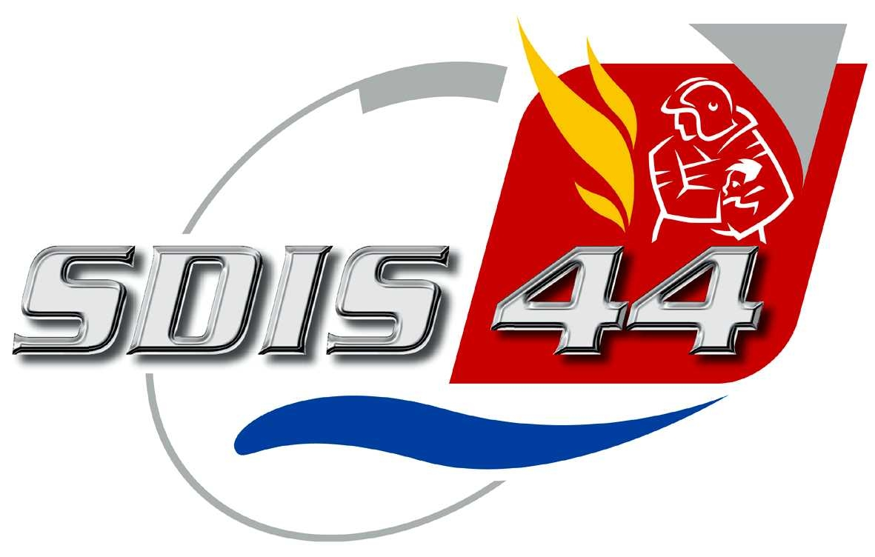 | INDISPONIBILITE et REMISE EN SERVICE  DES POINTS D’EAU INCENDIE
CE FORMULAIRE EST A TRANSMETTRE au :
CTA/CODIS : par courriel Codis2@sdis44.fr
Bureau Opérations - Groupement de XXXXX
par courriel operations.XXXXX@sdis44.fr
ORIGINE DE L’INFORMATION
gestionnaire du point d’eau incendie |  |  | Sapeurs-Pompiers
mairie  veolia  carene  nantes metropole  saur nord-loire  saur sud-loire  saur sepig  saur 49 |  | Nom :  Prénom :  Tél. :  Fax :  Courriel : |  | Gpt Nantes  Gpt St Nazaire  Gpt Bourgneuf  Gpt Blain  Gpt Riaille | Nom :  Prénom :  Tél. :  Fax :
REFERENCES DU POINT D’EAU INCENDIE
PI  PIP  BI  BIP  CITERNE  RESERVE  PENA  autre (1)  - à préciser |  | Commune :  Adresse :  Numéro : Numéro de tournée  Observations :
MOTIF DE L’INDISPONIBILITE
Manœuvre impossible Carré de manœuvre cassé manquant ou défaillant
Point d’eau inexistant Volant de manœuvre cassé manquant ou défaillant
Point d’eau sans eau Accès impossible en intervention
Réserve envasée ou non entretenue Travaux réseau
DATE ET HEURE DE L’INDISPONIBILITE
Le / / à h

REMISE EN SERVICE
Le point d’eau a été remis en service le / / à .…. h .…..
par le gestionnaire du point d’eau incendie :

